fluxluxfluxluxfluxluxfluxluxfluxluxfluxluxfluxluxfluxluxfluxluxfluxluxfluxluxfluxluxfluxluxfluxluxfluxluxfluxluxfluxluxfluxlux

RoN Schmidt - Multimedialer Minimalist

totalartisttotalartisttotalartisttotalartisttotalartisttotalartisttotalartisttotalartisttotalartisttotalartisttotalartisttotalart

Tel: 02823-86246 e-mail: ron@rontotal.de homepage: www.rontotal.de

RoN Schmidt – Südstr. 45 - 47574 Goch

KONZEPT „KUNST IST SCHWER“ für Artventure 2012 im Park Ruimzicht

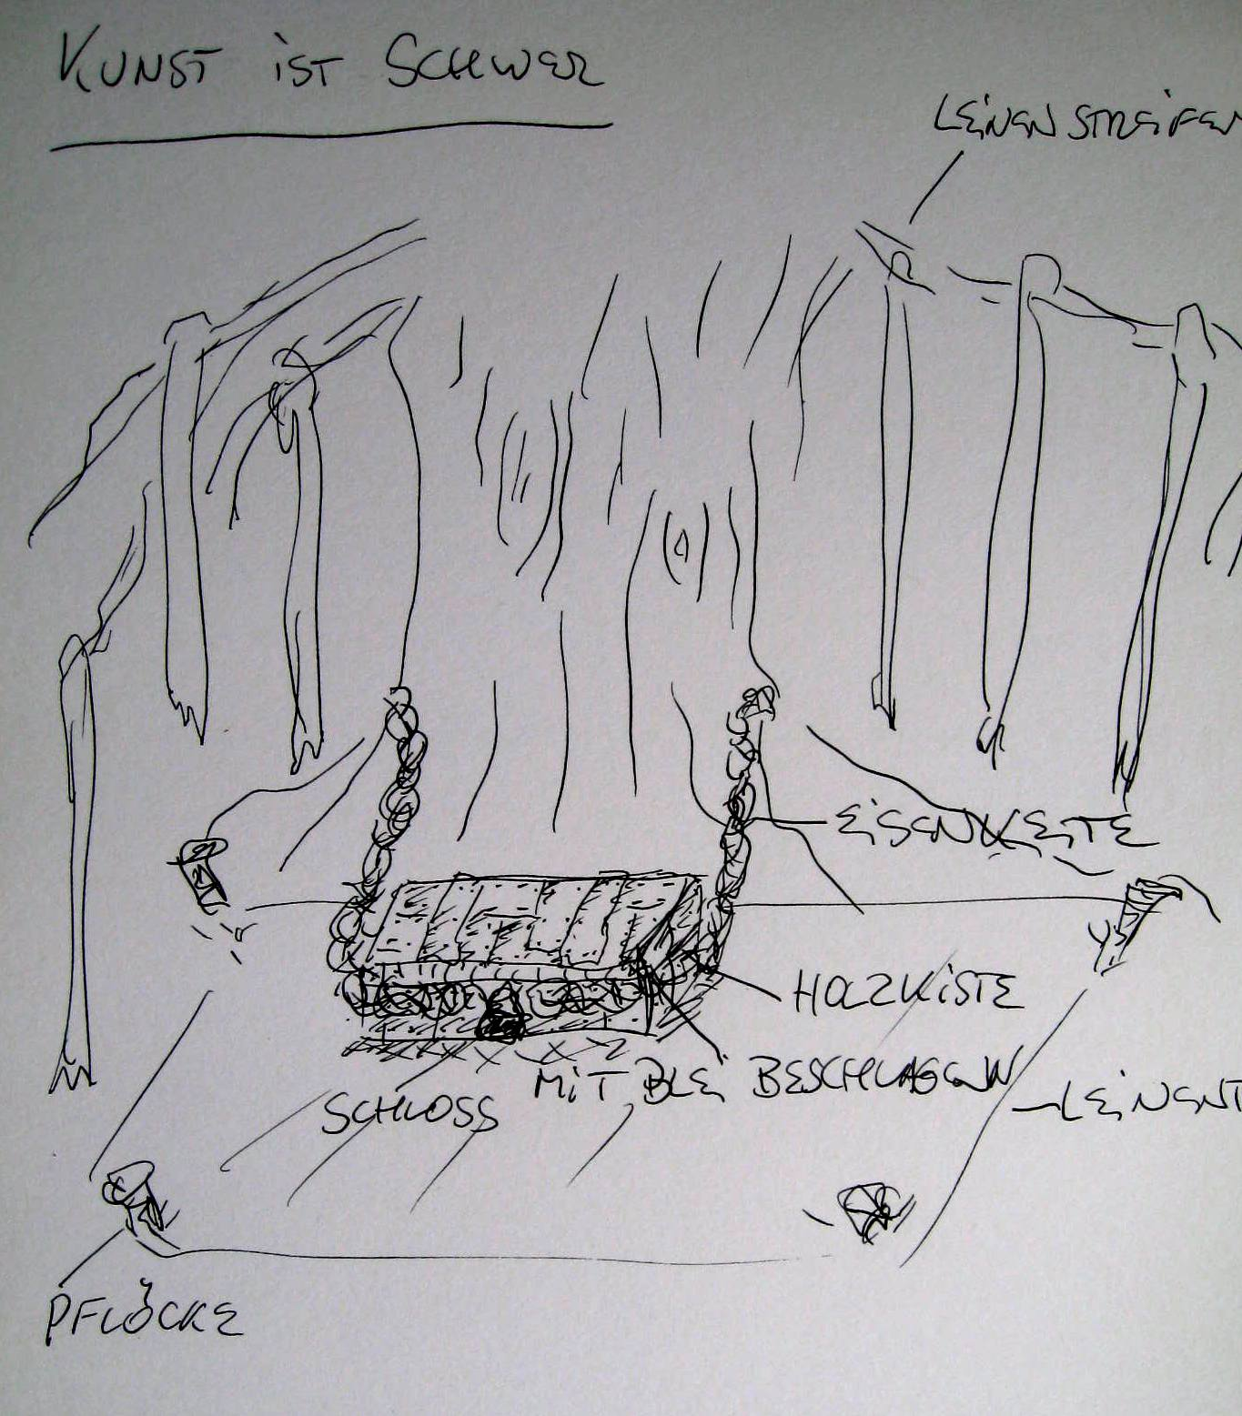
Ich werde eine schwere Holzkiste mit Bleiplatten beschlagen und vor einem großen Baum (siehe Foto) mit tief herabhängenden Ästen auf ein weißes Leinentuch legen.

Die Kiste wird mit einer Eisenkette mit dem Baum verbunden und mit einem Vorhängeschloss verschlossen.
Das Leinentuch wird mit Pflöcken am Boden befestigt.

An den Ästen hängen weisse Leinenstreifen (wie in der schamanischen Tradition) und markieren den Ort.

Im Internet kann man die Kiste virtuell öffnen und den Inhalt sehen:
Ein Text und eine weiße Feder, mit der der Text geschrieben wurde.

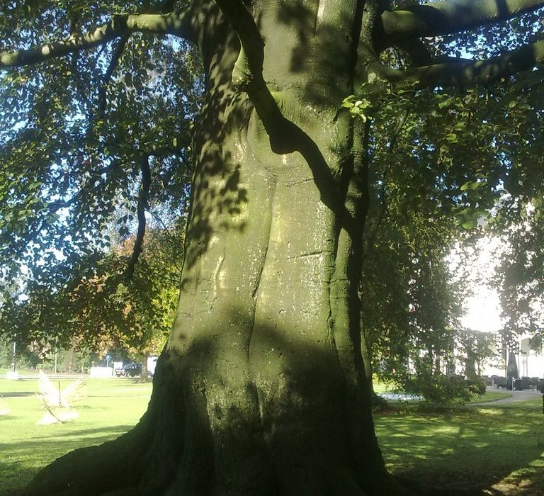

Alter Baum mit stark herunterhängenden Ästen (Trauerbuche?)

